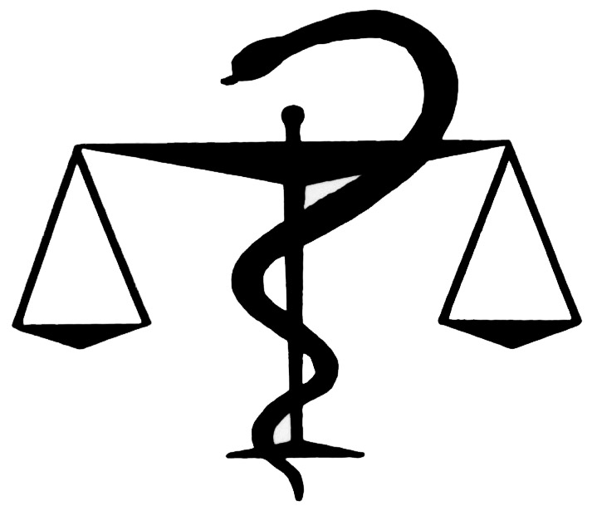
БЪЛГАРСКО ДРУЖЕСТВО ПО СЪДЕБНА МЕДИЦИНА

София 1431, бул. “Здраве” 2
тел. 9230412, тел./ф. 92-30-412

ПОКАНА

На основание чл. 26 от ЗЮЛНЦ и чл. 27, ал.1 от Устава на сдружение „БЪЛГАРСКО ДРУЖЕСТВО ПО СЪДЕБНА МЕДИЦИНА“, Управителния съвет на сдружението взе решение за свикване на Общо събрание на сдружението на 29.02.2020г. от 10.30 часа в зала "Арена" на хотел "Арена" - гр. Велико Търново, ул. "Славянска" № 2 при следния дневен ред:

- Приемане отчета за дейността на Управителния съвет;
- Приемане на годишния финансов отчет и годишния доклад по глава седма от Закона за счетоводството за 2019г.;
- Приемане на основните насоки и програми за дейността на сдружението;
- Приемане на бюджета на сдружението;
- Избор на Председател, Почетен председател, двама Заместник Председатели, секретар и член на Управителния Съвет;
- Избор Председател и на членове на Контролния съвет;
- Освобождаване от отговорност на Управителния съвет;
- Разни.

Управителният съвет възлага на председателя на Управителния съвет да осигури достъп на имащите право да присъстват до относимите към дневния ред книжа.

В изпълнение на чл. 27 от ЗЮЛНЦ и чл. 30 от Устава на сдружението, при липса на кворум в посочения час, общото събрание ще се проведе същия ден в 11.30 часа, на същото място и при същия дневен ред.

